Воспитываем бережливых.
Сегодняшние дети завтра должны будут по - хозяйски распоряжаться огромными материальными ресурсами, природными богатствами, землей, техникой. Для того, чтобы воспитывать у них бережливость по отношению к хлебу, продуктам питания, вещам, народному достоянию, нужен серьезный кропотливый труд взрослых. Прежде всего, необходимо научить детей обслуживать себя, проявлять хозяйское отношение к поломанным игрушкам, порванным коробкам от настольных игр, неопрятным непричесанным куклам. Хозяйственность же, проявляемую детьми по собственной инициативе, необходимо поощрять добрым словом.
Наблюдая за детьми, можно заметить, бережлив, аккуратен ли ребенок, зреет ли в нем чувство хозяина (вспомнит ли, что в аквариуме пора менять воду, земля в цветочных горшках пересохла и т.д.)
Ведя планомерную работу по воспитанию бережливости, необходимо обратить внимание как ребенок общается с книгами. Для начала следует рассказать, как делается книга, как много людей занято этим нелегким делом, только тогда дети поймут, что книгу надо беречь, в нее вложено много труда.
Немаловажное значение имеет ручной труд (починка и изготовление игрушек и др.) Известно: то, что ребенок сделал сам, он бережет больше. Взрослым же необходимо с уважением относиться к тому, что сделали ребята, никогда ничего не выбрасывать, обращать внимание детей на то, что начатое дело надо доводить до конца, помогать друг другу.
Нет ничего более ценного для человека, чем хлеб…
Постепенно уходят из жизни люди, которые знают истинную цену хлебу, тому хлебу из ржаной муки пополам с лебедой и отрубями, спасшему не одну человеческую жизнь. Наши дети, не испытавшие нехватки хлеба, зачастую относятся к нему с пренебрежением. Так надо рассказать детям, как трудно он делается, читать художественные произведения на эту тему. По возможности показать хлебные поля. Предложить детям после обеда из хлеба сделать подсоленные сухарики, которые они очень любят.
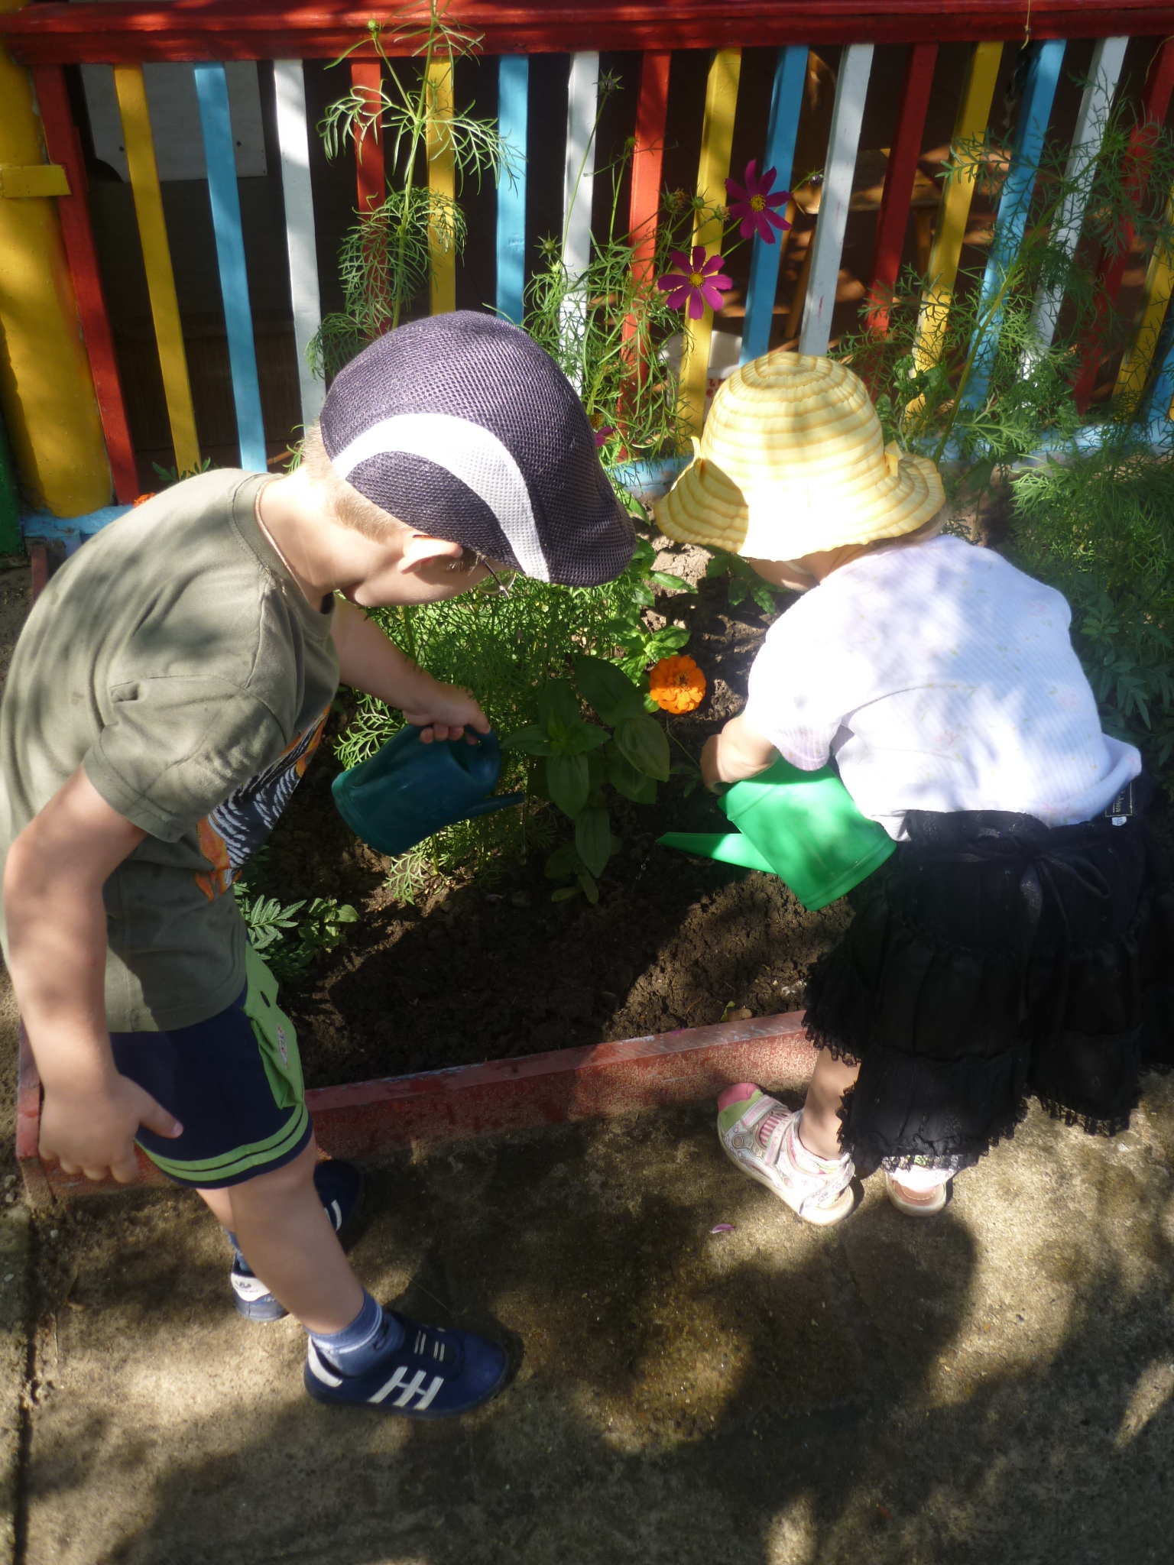
Часто можно наблюдать, как на скамейку взрослые ставят ребенка в грязных сапожках, не замечают, как он рвет зелень в сквере, на клумбах.
А потом возмущаются, что кто-то разрисовал стены в подъезде, сломал лифт, сделал надпись на скамье. Уважаемые родители, Вы должны помнить, что ребенок- это зеркало семьи. Видя ваше небрежное отношение к окружающему, к вещам, к продуктам, дети будут повторять ваши ошибки. Для того чтобы дети были достойны нашего общества, Вы должны быть для них примером.
Приучая ребенка к порядку и бережливости, помните, что ваше собственное поведение самая решающая вещь. Не думайте, что воспитываете ребенка только тогда, когда с ним разговариваете или поучаете его. Вы воспитываете его в каждый момент, даже когда вас нет рядом.

